SINOSSI

STORIA DELL’INFORMATICA E DEI DISPOSITIVI DI CALCOLO (PER ACQUISIRE COMPETENZE DI PROBLEM SOLVING)

In questa presentazione l’informatica viene interpretata come disciplina che si occupa di sistemi informativi che determinano comportamenti (la vita dell’Universo che codifica l’informazione, l’operatività di organizzazioni pubbliche e private, metodi esatti e approssimati per risolvere problemi). In questa prospettiva sono determinanti gli sviluppi di

* dispositivi linguistici (macchine astratte o virtuali: linguaggi) per la **descrizione (effettiva) dei comportamenti**,
* dispositivi operativi (macchine reali: persone o manufatti) predisposti per la **esecuzione (effettiva) dei comportamenti** (come descritti).

Questa evoluzione avviene col **contributo attivo e passivo di problemi** che hanno sollecitato innovazioni per la loro soluzione e hanno poi incrementato le risorse per risolvere problemi successivi.

Questa storia può essere riassunta in una tabella

SINOSSI

|  |  |  |
| --- | --- | --- |
| Dispositivi linguistici | Problem solving | Dispositivi operativi |
| *Codifica dell’informazione: fisica, chimica, biologia, …* | *Capire come e perché degli eventi* | *Universo* |
| Lingue naturali | Comunicare | Homo sapiens |
| Sistemi di scrittura | Organizzare e Raccontare | Homo sapiens |
| Sistemi di numerazione | Organizzare e Contare | Homo sapiens |
| Tavolette Biblioteca Ebla | Contabilità commerciale | Assiri-Babilonesi |
| I testi delle leggi di Hammurabi | Amministrazione della giustizia | Giudici di Hammurabi |
| Papiro di Ahmes | Sistema scolastico | Docenti e studenti |
| Grammatica del sanscrito | Produzioni linguistiche corrette | Parlanti il sanscrito |
| “Tutto è numero” | Filosofia | Pitagorici |
| Dialettica e retorica | Filosofia | Socrate e Platone |
| Sillogismo di Aristotele | Argomentare in modo cogente | Filosofi |
| Sistema *formale* di Euclide | Geometria | Filosofi e matematici |
|  | *Misurare il tempo* | *Orologi a acqua* e *clessidre*  *(macchine analogiche)* |
| Sistema di Tolomeo | Sistema solare | Filosofi e matematici |
| Aritmetica e algebra | Calcolare | Matematici indo-arabi |
| Sillogismo medievale | Logica | Filosofi |
|  | *Automi meccanici* | *Orologi, giocattoli*  *macchine* |
| Tavole numeriche | Facilitare il calcolo | “Naviganti” e astronomi |
| Ars Magna combinatoria | Convincere convertire | Lullo |
| Linguaggio naturale certificato da filosofi | Argomentazione come calcolo | Hobbes |
| Linguaggio artificiale  *Quo facto…calculemus* | Argomentazione come calcolo | Leibniz |
| Enciclopedia delle arti e dei mestieri | Descrivere le professioni | Diderot e D’Alambert |
| Metodo di Smith | Scomporre il lavoro | Professioni e macchine |
| Schede perforate | Produrre tessuti | Telaio di Jacquard |
| de Prony: scomposizione del lavoro matematico | Costruire tavole numeriche | Matematici tecnici e contabili (*computer-1*) |
| Calcolo numerico e differenze finite | Approssimare funzioni con polinomi | Matematici |
|  |  |  |
|  | Sostituire *contabili* con macchine (Mueller) | Macchina alle differenze di Babbage e “*computer-2*” |
| Linguaggio di Menabrea e Ada Lovelace | Calcolo di espressioni aritmetiche | Macchina analitica di Babbage |
|  |  |  |
|  | Elaborazione dati di censimenti | Selezionatrice di Hollerith usata da impiegati |
|  | Meccanizzazione aziendale | Macchine di Hollerith  IBM serie 600 |
| “Protoprogrammazione” | Calcoli a supporto della WW2 negli USA | L’elettromeccanica  “i cespugli” |
| “Costruttori” di programmi | Calcoli balistici | L’elettronica da ACE a ENIAC |
| Algebra di Boole | Calcolo proposizionale  Manipolazione di insiemi | Matematici |
| Sistema formale di Frege | Logica: deduzioni e dimostrazioni | Matematici |
| *Macchina astratta* (sarà realizzata nel 1956) | Dedurre l’aritmetica | Russell e Whitehead |
| *Macchina astratta* | Dedurre la geometria | Hilbert |
| *Macchina* Universale di Turing (astratta) | **Definire la calcolabilità** | Matematici |
| Macchine di Turing (programmi) | **Definizione di algoritmo** | “*Computer*” |
| Shannon | Progetto CIBERNETICA | L’elettronica |
| Macchina universale di von Neumann (astratta) | **Nascita dell’Informatica** | Programmatori |
| Programmi | **Computational thinking** **Problem solving** | Macchina universale di von Neumann Computer |
|  | Informatica e mercato | Il progetto UNIVAC |
|  | Informatica e mercato | Il progetto IBM |
| Linguaggi di programmazione | *Good programming* | Informatici |
| Software di base | Centri di calcolo Gestione ottimale dello Hardware | Industrie Informatica |
| Software applicativo | Facilitare-standardizzare  la soluzione di problemi | Industrie Informatica *softwarwe house* |
| Time-sharing | Partecipazione diretta degli utenti | Reti di terminali |

Esempi di classificazione di dispositivi, linguistici e operativi, nei rispettivi schemi.

I dispositivi linguistici formali sono macchine astratte.

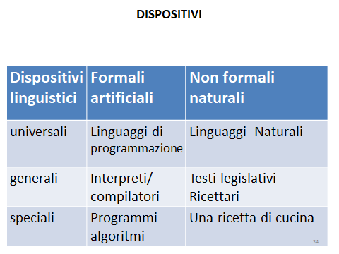

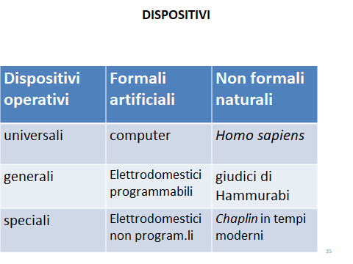

.

Il **percorso linguistico**, con l’obiettivo di definire linguaggi per comunicare in modo effettivo (senza ambiguità), si sviluppa lungo due percorsi alternativi,

logico-filosofico (il sillogismo di Aristotele e il “q*uo facto*” di Leibniz) e

logico-matematico (sistema formale di Euclide e quello di Frege)

fino alla proposizione di

la macchina universale di Turing e

il linguaggio della macchina IAS di von Neumann.

x